Quand la génération « top chef » afflue
en CAP Agent Polyvalent de Restauration !

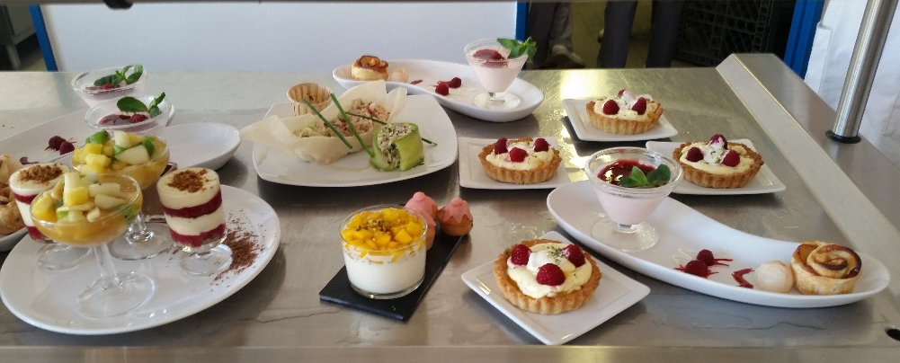 |  | 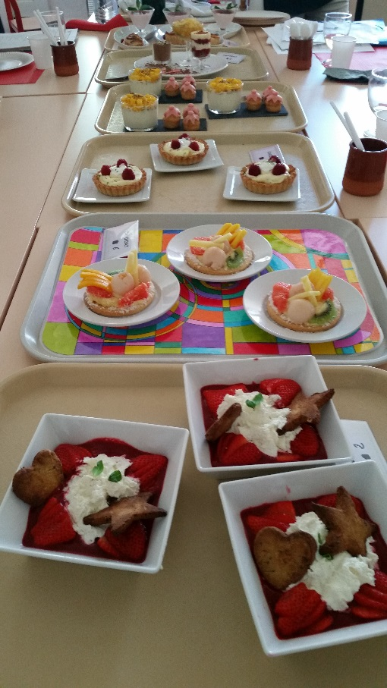
Le lycée professionnel Colbert à Marseille a organisé pour la deuxième année un concours de cuisine inter-lycées en CAP Agent Polyvalent de Restauration. Fort du succès de l’année précédente, six lycées professionnels étaient présents avec un enseignant coordonnateur et deux élèves qui ont fabriqué sur place. Chaque équipe avait pour challenge de réaliser une entrée et un dessert sur le thème « Epices et couleurs, l’invitation au voyage ». Cet évènement a permis aux élèves de CAP APR de représenter leur établissement et leur section. Au vu des magnifiques prestations qui ont invité le jury à voyager le temps d’un repas, les élèves ont dépassé leurs limites en présentant des productions illuminant nos papilles !
Ce concours a redonné ses lettres de noblesse à la section APR surtout centrée sur la cuisine d’assemblage. Selon les jurys pilotés par deux professionnels qui ont quitté leur cuisine pour évaluer les prestations, les candidats ont tous donné le meilleur d’eux-mêmes dans la réalisation, la créativité, le mélange des saveurs et l’originalité de leurs présentations. Les compliments vont aussi aux deux enseignantes organisatrices Florence Dedeyan et Marie-Paule Wagner qui ont su faire de ce concours un grand moment de convivialité et d’échanges.
A l’année prochaine pour la troisième édition ! P. Fassy
 | 